揭示“结构”在地理深度教学中的实践研究
刘峰¹ 褚慧敏²
（1.上海市上海中学，上海 200231；2.上海交通大学附属中学闵行分校，上海 200240）
摘要：深度教学倡导教师借助一定的活动情境，带领学生超越表层的符号知识学习，进入知识内在的逻辑形式和意义领域，并构建知识结构。课堂的深度教学可有效促进学生的深度学习，是落实学科核心素养的有效途径。但目前地理课程中学生的深度学习情况不容乐观，本文探究了通过揭示中学地理中的要素结构、时空结构和区域结构，以促进课堂深度教学，为有效提高学生的核心素养提供参考。
关键词：深度教学；地理思维；结构

一、地理课堂对深度教学的迫切要求
随着《普通高中地理课程标准（2017年版）》的提出，意味着高中课程的转型——从传递学科知识到建构学科素养，从培养有知识的人到培养有文化的人。新一轮课程改革对地理学科培养目标指明方向，学科能力的提高，要求在理解核心素养内涵的基础上，促进学生的深度学习和终身发展。新课改也为课堂教学提出新要求，强调知识结构化，结构问题化，问题情景化，情景真实化^{[1]}。而传统的单线知识讲授已达不到新课改目标，如何通过开展有效的深度教学，是提高学生解决真实问题能力，是实现高阶思维发展的关键。
为了促进学生的深度学习，郭元祥教授提出了深度教学——从符号教学（关于世界的知识）走向逻辑教学（知识的逻辑结构）和意义教学（促进人思想发展），强调教学要超越知识的表层符号，探究知识的发生、发展过程，巧妙的利用真实的情景，将已有的知识重新组合并迁移到新情景中，促进学生批判性的学习新知识，不断丰富已有的认知结构，提高思维水平^{[2]}。深度教学是地理课堂落实学生核心素养的有效途径，新的课程改革也亟需易推广的深度教学的策略，但是目前对深度教学的实践研究不容乐观。本文研究重点为揭示地理中的“结构”来促进深度教学，以期为地理课堂提供操作性强的建议。

二、中学地理的“结构”特性
新课改下，中学地理要求在区域认知的基础上，培养学生的综合分析的思维能力，以期提高学生的地理实践力，并建立人地协调观。在传统的高中文理分科大环境下，学生和家长都将地理归入文科，浅层的简单记忆和表面的符号学习就是地理学习的全部，熟不知地理兼具自然科学和社会科学的双重属性，有着区域性和综合性两大特质。因此，地理思维才是学习中的重点，建立各地理要素的结构关联，并进行高维度的系统整合才是提高地理能力的关键。
所谓地理学科的“结构”特性，指各地理要素的多维联系，即综合性和区域性。揭示地理的“结构”，可通过真实的情景引导学生自主建立要素的关联，不断提高思维能力和水平。对于高中生，这种关联是从低阶的联系水平不断发展到高阶的系统水平。联系水平上，通过揭示各地理要素的结构，让学生进行内容整合，意识到各地理事物和地理现象并非孤立的个体，而是与周围的其他要素相互作用、相互影响，牵一发而动全身；系统水平上，通过时空结构和区域结构的对比，提到学科思维水平，它是在联系水平的基础上，还能揭示这种联系的有序性、组织性和整体性^{[3]}，不断提高学生的知识深度、思维深度、学科深度、关系深度等。

三、揭示“结构”在高中地理深度教学中的应用策略
1.揭示要素结构，促进内容整合
人类赖以生存的地理环境是一个包含多要素的复杂综合体，根据地理学科逻辑和中学生的认知规律，课堂中往往会将地理环境广而泛之的划分为自然地理环境和人文地理环境，其二者又包含着多个基本要素，揭示各要素的结构可促进学生在联系水平上的发展。如在探究河流的水文、水系特征如何受到其他自然地理要素影响，如图1，首先可引导学生建立各要素之间的直接关系，建立基本结构框架，如气候中的降水量和分布可直接影响河流流量、汛期长短、水能大小等，气候中的气温要素又直接影响河流是否有结冰期及冰期长短。其次再讨论要素间的间接联系，如气候通过影响植被的类型和覆盖率，进一步影响河流流量和含沙量，等。在建立结构模型的过程中，通过逐步建立各要素之间在不同维度的联系，不断提高学生的综合思维能力，将固化的概念记忆转化成灵活的逻辑运演结构，增强发现问题、发现结构、发现逻辑和建立结构、解决问题的学科素养。
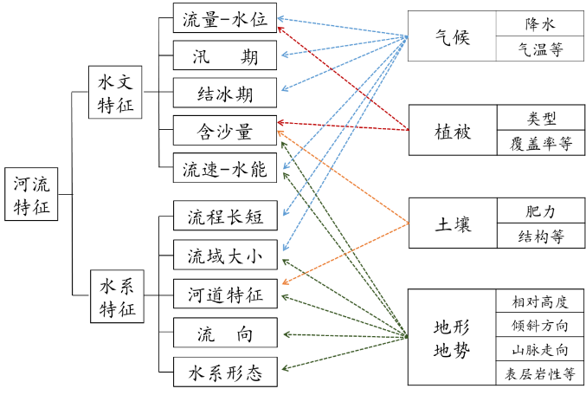
图1河流特征与各自然地理要素之间关系示意图
自然地理环境是人文地理环境的基础，而人文地理环境又深刻的影响着自然地理环境演化，各要素相互作用、相互影响，共同决定着地理环境的发展方向。人类既是地理环境的主体要素，影响着演化的方向，也是地理环境演化的受体，各要素的变化都深刻影响区域人口容量。如图2，以地理环境的整体性来串联各要素，其中贯穿了学科核心素养与可持续发展的基本理念，引导学生在进行专题复习、要素整理时，进一步强化对地理要素相互作用、相互影响的理解^{[4]}，深化对区域的认知，增强综合分析能力。通过构建要素结构的学法指导，可促进学生在系统水平上的认知和知识再迁移的能力。在帮助学生进行内容整合时，可借用典型试题或真实情景，促使他们去调用地理知识和基本原理去解决问题，不断提高整合要素结构和新的真实情景中解决问题的能力。
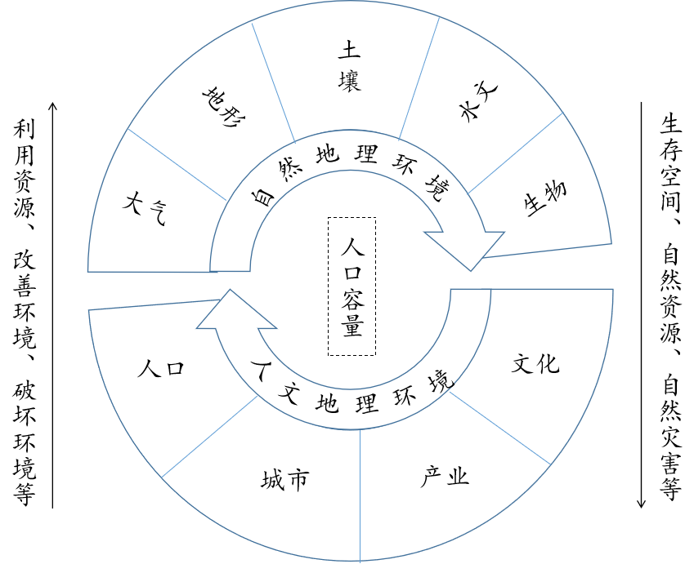
图2地理要素结构整合示意图
2.揭示时空结构，建立学科思维
地域性是地理学科区别于其他学科主要特征之一，如给化学元素富集加上空间的概念即可联系到地理中的地质活动——板块运动和火山活动；地理环境的时间序列演变是地理学科研究的重点之一，如通过研究历史时期地震和火山分布情况，可为地震预报工作提供有效信息。
在高中地理知识框架中，也有很多知识点是基于同一个基本原理，通过在时间和空间尺度上的变换呈现出了不同的地理现象。如在大气篇章（如图3），基于热力环流原理展开，学生在理解大气的水平运动——风的成因基础上，在小范围、一日的时间尺度上可推演出山区的山谷风，沿海地区的海陆风，若将以天为尺度的海陆风延长到季节尺度，就是季风的形成；若将小范围的热力环流放大到全球的尺度，就是行星风系的形成。由此，学生只需切实掌握热力环流的原理，再通过时间、空间尺度的变换，就可以有效的攻克大气篇章的主要重难点。
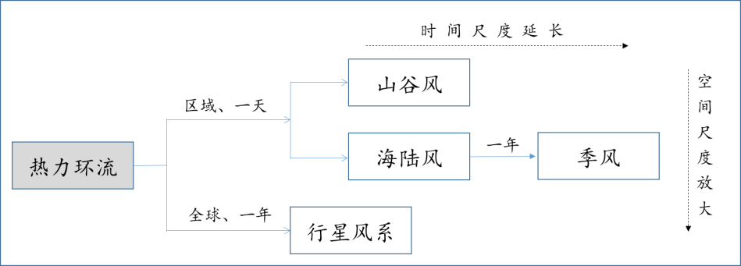
图3热力环流原理在不同时空的应用
从基本原理出发，在进行篇章或主题复习的过程中，若能有效的把握地理知识点的时空结构，可帮助学生大大提高复习的效率和解决实际问题的能力，不断提高地理思维能力和综合能力。在高考复习题型强化阶段，亦可以针对同一题型进行时空尺度的转换，提高学生的知识迁移能力，有效的做到举一反三。主要可分为两类，一是同一区域中，某地理现象或问题的时间变化，二是同一时间阶段内，不同区域的空间差异。
3.揭示区域结构，树立人地协调观
地理环境各要素及其时空演变规律最终都要落实到某一确定区域，因此对要素的认知模式要整合成区域地理思维模式，加强对区域的综合、分析和比较是培养学科核心素养的重要组成部分。通过真实情景和案例帮助学生建立区域内结构的整体性，和区域间结构的差异性及这种差异的变化规律，提高地理思维水平、树立人地协调观。
区域的划分建立在地理要素的空间差异上，这种差异可以是单要素为主的地域分异，也可能是多要素共同作用的结果。如2017年浙江高考题考察立体农业的设计（如图5）。在深度教学的过程中，引导学生建立区域间结构，综合考量各个要素在不同区域的差异作用。在新的情景下结合不同的区域要素，综合运用要素分析，不仅可以有效提高学生的思维水平，也促进了知识迁移能力的发展。在不断发现新问题，解决新问题中促进综合能力提高，最终发展高阶思维，提高解决真实问题的能力。
（2017浙江高考卷）浙江省山多地少，耕地有限；海域广阔，河网密布，湖泊众多。图4为浙江省北部丘陵山地立体农业景观示意图。说出浙江省北部丘陵山地发展立体农业的主要出发点。
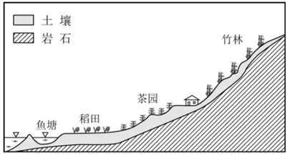
图4浙江省北部丘陵山地立体农业景观示意图

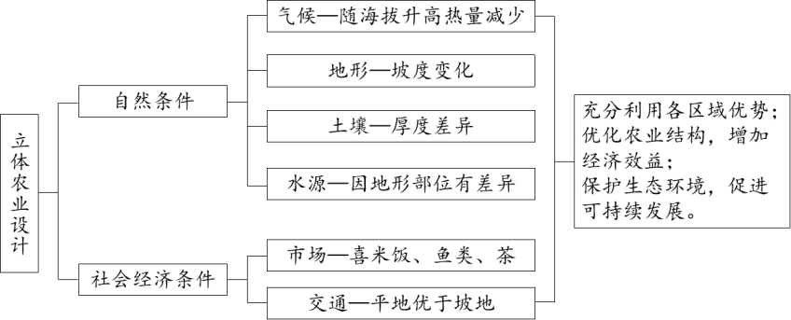
图5分析立体农业的思维路径
通过分析区域结构或进行区域对比，找到区域间的差异，在决策中为区域发展提出不同的意见。将知识结构化，结构问题化，问题情景化，在真实的情景中，让学生树立因地制宜的人地协调观。

四、结语
在深化基础教育改革、实现立德树人的大背景下，探究有效落实学科核心素养，提高学生发现并解决地理问题的学科育人价值意义重大。深度教学作为指导实际课堂教学的理论，可有效促进学生的深度学习。本文结合了高中地理知识框架的结构特征，从地理要素结构整合，到时空结构转换，最终建立区域结构认知、树立人地协调观，为达成深度教学提出了具体策略。但结构框架的维度有高低之分，如何有效帮助学生在不同的学习阶段，或在不同层次的学生中搭建框架，还有待于进一步的探究和修正。

参考文献：
[1] 刘玉岳.课堂教学新主张[J].中学地理教学参考，2018（07）：1.
[2]郭元祥.知识的性质、结构与深度教学[J].教育研究与评论(中学教育教学)，2009(11):80.
[3]邱鸿亮.地理综合思维的四种综合水平——基于SOLO理论的分析[J].地理教学，2019(05):20-23+48.
[4] 陈诗吉.高考地理备考教学专题的设计与教学实施[J].地理教学，2019(10):33-36.

